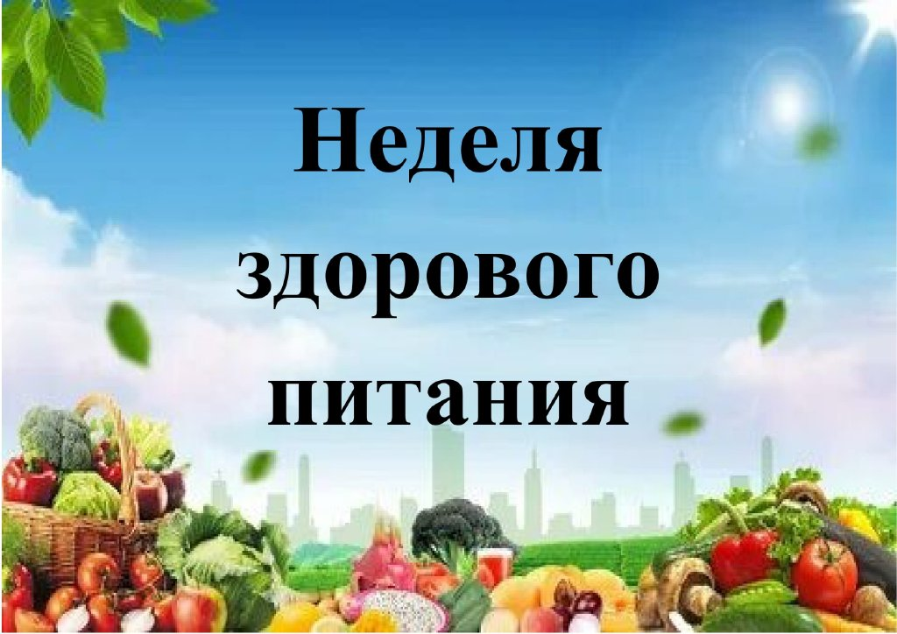

В целях популяризации здорового образа жизни среди порастающего поколения с 11 по 15 декабря 2023 года в ГБОУ СОШ №516 Невского района была организована «Российская неделя школьного питания».
Цель – повышение уровня информированности обучающихся о значимости здорового питания, особенно в школьном возрасте, содействие созданию условий для сохранения и укрепления здоровья учащихся в школах.
В рамках «Российской недели школьного питания» прошли различные мероприятия, направленные на пропаганду здорового питания школьников: Викторина «Здоровое питание – залог здоровья», цикл бесед «Значение витаминов и минеральных веществ в рационе питания младшего школьника», «Правильное питание – залог здоровья», лекция «Фаст-фуд: польза или вред», выставка буклетов и книг «Здоровое питание – основа процветания!».
